2015人大暑期教学发展工作坊邀请函
探索与实践:劳动科学专业教学与高校教师发展
尊敬的老师：
欢迎参加第三届中国人民大学“暑期教学发展工作坊”！
本届工作坊由国家级教师教学发展示范中心——中国人民大学教师教学发展中心与劳动人事学院联合举办。工作坊主题为“探索与实践：劳动科学专业教学与高校教师发展”。
工作坊将汇集高校教学名师、科研大师，与参会教师共同探讨专业教学的方法与实践、共同商榷教师发展的探索与理念、共同分享科学研究的成果与前沿！
我们诚挚邀请全国各大高校教师教学发展中心、教务管理部门、劳动科学专业研究机构与高等教育研究机构的学者、管理者，以及一线教师参与“2015人大暑期教学发展工作坊”！
工作坊的举办时间为2015年7月16日—17日，具体日程如下：

日 程 安 排
7月16日
主持人：教师教学发展中心主任 田宏杰教授
时间 | 内容 | 主讲嘉宾/主持人
08:30 - 08:35 | 劳动人事学院院长杨伟国教授致辞
08:35-10:05 | 人事经济学的设计理念与教学方法 | 杨伟国教授
10:05-10:20 | 合影与茶歇
10:20-11:50 | “互动式教学方法” 的理论与应用 | 石伟教授
12:00-14:00 | 自助午餐
14:00-15:30 | 人力资源管理概论课程的设计与教学 | 孙健敏教授
15:30-15:40 | 茶歇
15:40-17:00 | 高校教师的职业成长与发展 | 周文霞教授
7月17日
08:30 - 10:00 | 薪酬管理的教学与实践 | 苏中兴教授
10:00 - 10:10 | 茶歇
10:10 - 11:40 | 社会保障专业的课程设置与人才培养 | 韩克庆教授
12:00 - 14:00 | 自助午餐
14:00 - 15:30 | 管理学研究方法的教学与训练 | 徐世勇教授
15:30 - 15:40 | 茶歇
15:40 - 17:00 | 劳动关系课程的设计与讲授 | 吴清军教授
17:00 - 17:30 | 分享与总结 | 田宏杰教授

本次工作坊免收注册费，食宿、交通费用自理。如需帮助，请与我们联系。
有意参加的老师请于7月10日前登录人民大学教师教学发展中心网站报名，网址：http://ctd.ruc.edu.cn/sign-online.php。
我们热诚期待您的参与分享！

联系人：葛晓琳，010-62513973
张西子，010-62519203
中心邮箱：ctd@ruc.edu.cn
中心网站：http://ctd.ruc.edu.cn/

中国人民大学教师教学发展中心
中国人民大学劳动人事学院
2015年6月27日

附件：主讲嘉宾简介
附：主讲嘉宾简介
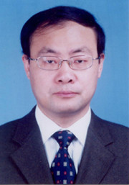
杨伟国，中国人民大学劳动人事学院院长，劳动经济学教授、博士生导师。北京市人力资源研究中心特聘研究员，美国人力资源管理学会会员，欧洲经济学会（布鲁塞尔）会员，美国国务院2005年VIP计划访问学者。

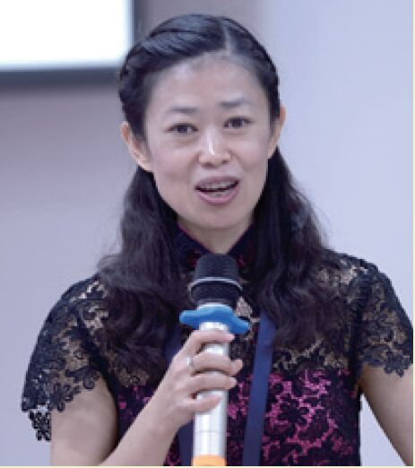
田宏杰，中国人民大学教师教学发展中心主任，法学教授、博士生导师。中国人民大学经济刑法研究所所长，北京市东城区人民检察院副检察长，中国法学会检察学研究会刑事诉讼监督专业委员会理事，欧盟知识产权委员会专家顾问。

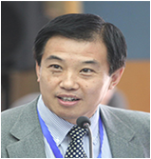
孙健敏，中国人民大学理学院副院长、心理学系主任，教授、博士生导师。中组部领导干部考试测评中心特聘专家，国家留学基金委评审专家，美国管理学会（AOM）、美国工业与组织心理学会（SIOP）、美国人格与社会心理学会（SPSP）、中国管理研究国际学会（IACMR）、国际应用心理学会（IAAP）、国际跨文化心理学会会员（IACCP），中国社会心理学会理事，北京市行为科学学会会长。

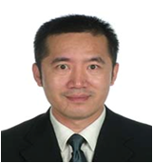
石伟，中国人民大学劳动人事学院人力资源管理系主任，教授、博士生导师。北京市委组织部特聘研究员，美国管理学会（AOM）、亚洲管理学会会员，中国企业国际研究学会创始会员（IACMR）。
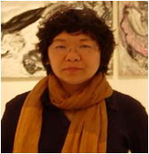
周文霞，中国人民大学劳动人事学院副院长，职业开发与管理系主任，教授、博士生导师。中国人力资源开发研究会教学与实践分会秘书长。

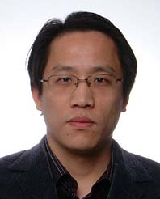
苏中兴，中国人民大学劳动人事学院人力资源管理系教授，康奈尔大学高级人力资源研究中心（CAHRS）访问学者。多次为政府机构和企事业单位提供人力资源管理咨询和培训服务。2011年被评为中国人民大学明德青年学者。

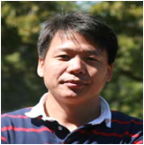
韩克庆，中国人民大学劳动人事学院社会保障系主任，教授、博士生导师。中国劳动学会劳动科学教育分会副秘书长，中国社会学会、中国劳动学会、中国社会福利协会理事，美国罗格斯大学（RU）社会工作学院院长咨询委员会委员。

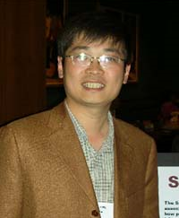
徐世勇，人力资源开发与管理研究中心副主任，教授、博士生导师。北京市行为科学学会副秘书长，美国管理学会（AOM)、美国工业与组织心理学会（SIOP)、中国工业心理学会会员。

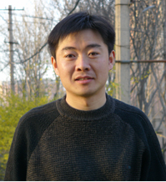
吴清军，中国人民大学劳动人事学院劳动关系系教授，在企业劳动关系管理、集体协商与集体谈判、工会研究等领域颇有建树。

